SONY YP-1801 VIDEO PRINTER 中文簡易操作說明

(2004年6月份更新之最新版本)

- 環境需求：
本機要完善組成良好的系統使用環境，除了要妥善安裝本機之外，另外需要一部影像來源裝置(訊號輸入端/IN)，與一部監視器或電視螢幕((訊號輸出端/OUT)，如此才能組成一個完善的系統。
補充說明：
- 輸入端之影像來源裝置：可使用CCD、V8、Hi8、D8、DV攝影機，及有VIDEO輸出孔的數位相機，或任何符合美規日規NTSC格式(歐規PAL格式無法接受)的其他影像來源裝置(如VCD、DVD、LD.錄放影機等裝置)。
- 使用不同影像來源輸入的設備，YP-1801會有不同程度的照片畫質效果輸出。一般而言，若使用VCR、VCD、DVD、LD、CCD、V8、HI8、D8(約只有10~30萬相素)，輸出的照片畫質較為普通，而DV與數位像機(約100萬畫素以上)則會有較佳的畫質輸出。
(SONY YP-1801VIDEO PRINTER的解析度約155 dpi / 720*472)

- 系統安裝：
1. 請使用正確線材(RGB/SYNC BNC、S端子或梅花端子RCA VIDEO CABLE)將本機系統連接。（附圖：背面1）
2. 將YP-1801的置紙匣（附圖：前面2）裝好相紙50或100張 (相紙正面朝上)，再將置紙匣插入機器左方插槽。(本機最大置紙量為100張)
- 將機器右方的色匣蓋按鈕按下（附圖：前面10），再將色匣輕輕推入，並關起色匣蓋。
- 將主機電源接妥(110V)，並按下電源開關，此時電源LED燈亮起，機器並轉動驅動裝置。
- 開起輸入端之影像來源裝置與監視器(TV)螢幕電源。
- 本機器(YP-1801)的設定是採取最新的O.S.D(ON SCREEN DISPLAY)螢幕顯示方式調控，由於本機可以使用三種訊號來源(梅花端子/S端子/ RGB分離的BNC端子)當輸入源，所以首先必須正確設定輸入來源，影像畫面才會正確被YP-1801機器所接受。（在圖一之INPUT SET用左右鍵選擇）

主畫面按 MENU（附圖：前面4：為目錄按鈕）
MENU COLOR－－－
PRINT QTY：1 （列印張數選擇）
INPUT SET ：VIDEO/S/RGB （視訊輸出選擇）
FRM/FLD ：FRAME/FIELD （輸入模式：FRAME一般模式「建議使用」，FIELD：動態畫面模式）
SHARPNESS：0‧‧‧‧‧‧‧‧I‧‧‧‧‧‧‧ （銳利度調整）
MULTI PIX ：PUSH【＞】 （進階選項）
COLOR ADJ：PUSH【＞】 （色彩調整）
CAPTION ：PUSH【＞】 （相紙下緣文字留言設定）
SET UP ：PUSH【＞】 （原廠設定,建議請勿調整）
（圖一）

- 請按下YP-1801主機右側之MENU 鍵（附圖：前面4），在監視器(TV)螢幕上將出現選項清單（圖一）。請在選項中選 <INPUT SEL> 【以YP-1801右方＜ / ＞ / △ / ▽ 鍵移動藍色游標字，之後再以 EXEC 鍵（附圖：前面5），確認選項】，在<VIEDO/S/RGB>中選擇合適的輸入方式。(若你使用梅花端子線請選<VIEDO>，若使用S-VIDEO端子請選<S>，若使用RGB/SYNC分離的BNC端子請選<RGB>。)
- 此時，訊號源畫面即可映入螢幕畫面中，選擇完畢後，可再按一次MENU ，回復原本畫面。(若此時訊號源畫面無法映入螢幕中，請檢查輸入端之影像來源裝置是否正確有無影像產生，並檢查裝配線路或檢查<INPUT SEL>選項是否選擇錯誤。
(本機YP-1801出廠時<INPUT SEL>原廠設定值為RGB)

三.一般使用:
- 當輸入裝置的影像映入顯示器(TV)螢幕中時，不管畫面是動態或靜態畫面，只要按下 MEMORY IN 鍵（附圖：前面7），即可補捉即時畫面，並記憶入機器主機的記憶體之中，若對截取的畫面影像不滿意則可按下SOURCE/MEMORY鍵（附圖：前面6），切換記憶與輸入畫面，再重新選擇按下MEMORY IN 鍵，直到你補捉到你所要的即時畫面為止。
- 按下：PRINT鍵（附圖前面9），機器立即開始輸出照片。(YP-1801約60秒會將照片彈出)

四.多組畫面截取列印4/16分割(不同畫面)的選擇方法：
當設定YP-1801為多組畫面截取分割畫面時（由圖一之MULTI PIX按＞ 到圖二之SPLTI MEM選擇4或16組分割畫面），此時顯示器(TV)螢幕中會出現1~4或1~16之畫面，當出現1~4畫面時，可記憶4個不同畫面，在顯示器(TV)螢幕中閃爍之數字，表示補捉畫面之位置，使用方式：先補捉所要的畫面按MEMORY IN再切換SOURCE/MEMORY鍵，重覆4次即可，不要之畫面也可覆蓋上去直到滿意為止（16分割方式一樣）也可以以上下左右鍵，指定位置補捉畫面，一切選擇確定後，按下：PRINT鍵（附圖前面9），機器立即開始輸出照片。

MULTI PIX（進階選項）按 ＞

MULTI PICTURE

SPLIT MEM : OFF/4/16 （欲截取4或16組分割畫面）
INTERVAL : OFF/1/2/3/4 （輸入記憶間隔時間；1：約1/60秒、2：約1/15秒、3：約1/4秒、4：約1/2秒）
SEPARATE ：OFF/ON （分割畫面：圖與圖之間的白邊使用，建議設為OFF）
DUP IMAGE：OFF/2/4/16 （同一畫面分割）
IMAGE SIZE：L/M/S （單一畫面圖像尺寸，L : 標準、M : 70%、S : 50%）
MIRROR ：OFF/ON （鏡射反像，ON時左右相反）
（圖二）

五.列印1/2/4/16分割(同一畫面)的選擇方法：
請按下MENU 鍵（附圖：前面4），在（圖一）選項中選 <MULTI PIX> 選項， (以右方 ＞ 鍵移動換頁)，在次頁表單（圖二）選擇 <DUP IMAGE> 選項,(以右方 ＞ 鍵移動選擇OFF/2/4/16分割)，請選擇後按下EXEC 鍵，確認選項。完成後再請按MENU鍵回復原本畫面，此時開始，所有列印的照片將以你新設下的分割值輸出。
補充說明：
在<DUP IMAGE> 選項中選擇<OFF>則表示不分割照片，<2>/<4>/<16>則各代表採取2/4/16畫面的照片分割方式輸出照片，本公司針對不同分割數值另外有售其對應之分割貼紙，可以正確準確的將影像印入分割貼紙之中。

六.其他選項與補充說明：
１.若是要更改機器記憶體內暫存的影像記憶，可以按： SOURE/MEMOY 鍵，切換現在的訊號源畫面與原本機器內記憶畫面，必須當新的MEMORY IN 按下後，新的畫面影像才會自動取代舊的記憶值。
２. 若要更改照片輸出的銳利度與溫和度(可設定溫和或銳利)，可以按右側MENU選擇<SARPNESS>選項.改設定值，從<-8~+7>，負值較溫和模糊，正值較銳利，一般建議值為0~+2 .會有較佳的效果。
３. 特殊功能：畫面反像輸出，按MENU選擇<MULTI PIX>選項，按＞選擇<MIRROR>選<ON>，畫面即呈現反像顯示。(出廠設定值為OFF)
４. 色彩調整：按MENU選擇<COLOR ADJ>選項，按＞出現圖三畫面，可儲存並記憶三組色彩數值，SAVE為儲存，LOAD為載入。

COLOR ADJ（色彩調整）按 ＞

COLOR ADJUST
＞LOAD ：1 / 2 / 3 （載入/3組色彩記）
RED ： 0‧‧‧‧‧‧‧‧I‧‧‧‧‧‧‧ （紅色調整）
GREEN ： 0‧‧‧‧‧‧‧‧I‧‧‧‧‧‧‧ （綠色調整）
BLUE ： 0‧‧‧‧‧‧‧‧I‧‧‧‧‧‧‧ （藍色調整）
DARK ： 0‧‧‧‧‧‧‧‧I‧‧‧‧‧‧‧ （暗度調整）
L IGHT ： 0‧‧‧‧‧‧‧‧I‧‧‧‧‧‧‧ （亮度調整）
CHECK ：PUSH【＞】
SAVE ：1/2/3【EXEC】 （儲存/選擇記憶位置）
（圖三）

- 本機器自日本原裝進口並無搖控裝置，如須加裝遙控裝置，另須選購SONY原廠紅外線電路機板與搖控器，加裝費用約NT$9500元。
- 本機器可外接SONY RM-91原廠線控器、台製線控器、腳踏線控器，以上線控器可插入機器後方REMOTE2插座，此按鈕可以即時截取畫面影像並同時列印輸出照片(單鍵僅截取畫面或單鍵截取畫面並進行列印)，適合醫院或特殊需求者選用，以上線控器為另行選購配備，欲購者請洽詢本公司業務部，或查詢本公司網頁AV醫療部門內容。
補充說明：
REMOTE2開關的設定方式：按MENU選擇<SET UP>選項，按＞選擇<RM2 MODE>，在此選<M&P>為按鍵即時截取畫面影像並同時輸出照片，選<CYC>為按鍵僅截取畫面，須加按主機面板PRINT鍵才可列印照片)，選<M&S>為鎖死開關凍結畫面(勿選擇此項)。
- 機器列印中如要停止列印，請按下STOP 鍵（附圖：前面13），機器將會自動退出列印中的紙張(將會浪費一單位的色膜與紙張)。
(注意：機器列印中請勿關閉機器電源，以免造成機器卡紙傷害故障。)
- 列印時，如發生卡紙或色匣無法取出，請先關畢電源開關後，再重新打開電源開關即可；如仍然無法取出，請即刻送修，請勿自行扯出(會造成熱感頭進紙口嚴重損壞)，因操作不當造成機件受損，本公司恕不保固。
- YP-1801主機背部75Ω開關（附圖背面2），出廠預設值為「ON」請勿調整，以免影響列印輸出品質，造成影像品質衰減。
- YP-1801主機背部DIP SW開關（附圖背面5），出廠預設值SW2.3.4為「ON」，其餘為「OFF」，建議請勿更改出廠調整，以免影響列印輸出品質。
- YP-1801主機的出紙方式採自動彈出方式，若不欲使用這種出紙方式，請將本機器原廠附屬的白色三角擋板置入機器置紙匣（附圖：前面2）的上方，紙張列印完成後，紙張將會集中留置於三角擋板上。
- 本機耗材，均有原廠標準規格，嚴禁使用非本公司認證之耗材，如使用其它廠牌造成齒輪組或熱感光鼓機件受損，本公司恕不保固(更換材料、工資須另計)。
- 若有其他任何問題與機器維護請洽本公司。匯通資訊工程部：02-2999-8880 ext-189.

備註：
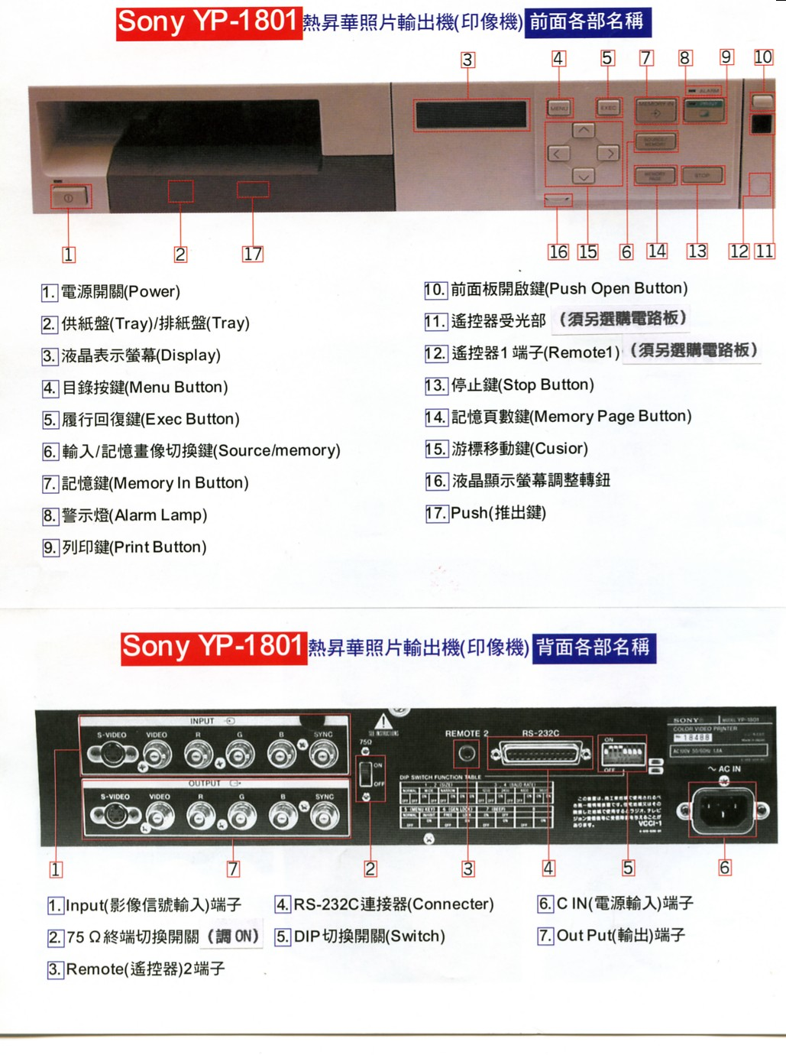

匯通資訊股份有限公司. http://www.forex.com.tw
台北縣241三重市重新路五段637號8樓
TEL:02-2999-8880 FAX:02-2999-5180

